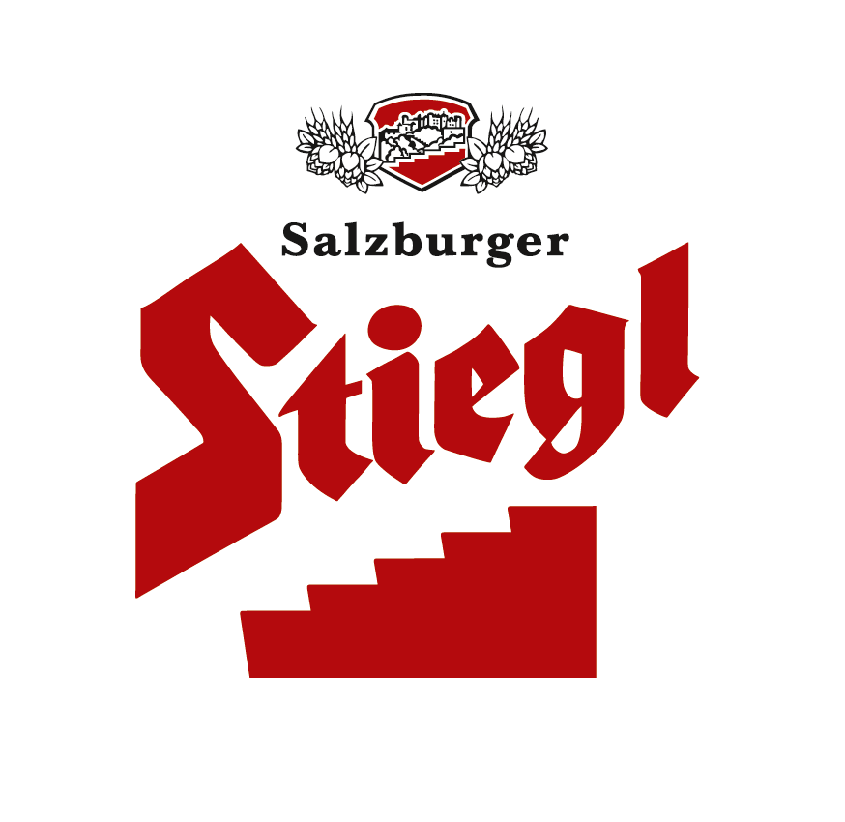
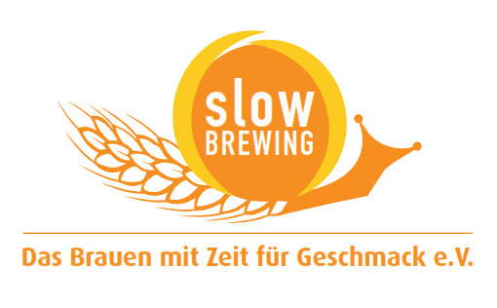
Presseinformation!

➲ DER „Alles für den Gast“-Treffpunkt: der Stiegl-Stand in Halle 2
➲ Craft Beer Summit: Stiegl als Kreativ-Bier-Pionier vertreten
➲ NEU: Stiegl-Freibier Alkoholfrei
➲ Verkosten: Stiegl-Sommeliers gaben „Richtung“

Stiegl GASTierte mit voller Vielfalt im Gepäck

Vom 8. bis 12. November tummelten sich wieder zahlreiche Wirte, Verkäufer und Lieferanten im Messezentrum Salzburg, dabei gab es einen besonderen Treffpunkt, der zum Genießen einlud: der Stiegl-Stand in Halle 2. Ein weiterer Hotspot der „Alles für den Gast-Herbst 2014“ war der „Craft Beer Summit“ – dort konnten alle Messebesucher in die aromareiche Welt der Kreativbiere eintauchen. Vielfalt wurde großgeschrieben: Über 99 Biere aus rund zehn Ländern gab es zu verkosten. Auch Stiegl präsentierte ihre Kreativbiere wie ein dunkles Weißbier mit Kaffeegeschmack, ein Witbier, das an Orange und Koriander erinnert und ein frisch duftendes Kräuterbier, das mit Zitronenmelisse, Koriander und Schafgabe eingebraut wurde.

Auch heuer ging es auf dem Stiegl-Stand der „Alles für den Gast-Herbst“ bunt, unterhaltsam, genussvoll und vor allem vielfältig zu: Kein Wunder, immerhin ist Stiegl mit mehr als 20 Bierspezialitäten die Brauerei mit den meisten Sorten in Österreich. „Wir hatten all unsere Biere mit im Gepäck – angefangen beim 12-grädigen Märzenbier-Klassiker ‚Stiegl-Goldbräu‘, über unser neues Alkoholfreies, das ‚Stiegl-Freibier‘, bis hin zu unseren Kreativbieren, wie unsere Hausbiere, unser erstes Sauerbier und unser Jahrgangsbier ‚Ferdinand‘“, berichtet Stiegl-Chef Dr. Heinrich Dieter Kiener, der alle Besucherinnen und Besucher einlud, am Stiegl-Stand Salzburger Bierkultur zu genießen.

Stiegl-Freibier: Das neue Alkoholfreie der Stieglbrauerei
Ein Highlight der diesjährigen Messe war sicher das „Stiegl-Freibier“, ein naturtrübes, helles, untergäriges Bier ohne Alkohol. Also ein Bier für jede Gelegenheit und die kalorienbewusste Alternative zum klassischen Biergenuss (nur 26 kcal/100 ml). Hochwertiger Aromahopfen aus dem Mühlviertel verleiht der alkoholfreien Brauspezialität eine besondere Geschmacksnote und zaubert einen Hauch Limette ins Glas. Das neue Alkoholfreie aus dem Hause Stiegl wartete darauf, am Messestand in der Halle 2 verkostet zu werden. So auch die anderen Brauspezialitäten wie die Stiegl-Weisse-Familie mit der „Stiegl-Weisse“, der „Stiegl Sport-Weisse“ und dem „Stiegl-Weisse Holunder-Radler“. Um die enorme Stiegl-Vielfalt zu ordnen, um beim Verkosten Richtung zu geben und um den Genuss mit Wissen zu unterfüttern, bedarf es eines Sommeliers: Deshalb waren die Stiegl-Biersommeliers auf der „Alles für den Gast“ mit von der Partie. Sie begleiteten die Besucherinnen und Besucher beim Gustieren und standen mit Rat und Tat für alle Fragen rund um die Stiegl-Biere zur Verfügung.

Craft Beer Summit: Stiegl Kreativ-Bier-Pionier
Im Kongressbereich im Obergeschoß der Halle 10 drehte sich heuer alles rund um Biere abseits des Mainstreams: Dort fand erstmals ein Sideevent, der „Craft Beer Summit“, im Rahmen der „Alles für den Gast-Herbst“ statt. Als Pionier in der österreichischen Craft Beer- bzw. Kreativ-Bier-Szene war die Stieglbrauerei zu Salzburg mit von der Partie. Stiegl braute bereits 1995 mit dem Paracelsus Zwickl das erste Kreativbier. Auf der GAST zeigten die Salzburger Brauer eine Auswahl der Stiegl-Kreativbier-Range – darunter die preisgekrönte Bierspezialität, das Wildshuter Sortenspiel, das beim World Beer Cup 2014 mit Silber ausgezeichnet wurde. Auch ihr erstes Sauerbier hatten die Salzburger mit dabei sowie die Stiegl-Jahrgangsbier-Edition „Ferdinand“, die royalen Biergenuss verspricht. Gegen einen kleinen Unkostenbeitrag konnten die Messebesucher die handwerklich hergestellten Bierspezialitäten probieren, um den ganz persönlichen Favoriten herauszufinden.

2014-11-12

Rückfragen richten Sie bitte an: Stiegl-Pressestelle, Mag. Alexandra Picker-Rußwurm, c/o Hebenstreit & Picker PR GmbH
Tel. 0662-841187-0, mobil 0664-1102525, E-Mail office@hebenstreit-picker.at

